Initiation à l’imagerie en coupe TDM et IRM :

1. **TDM (Tomodensitométrie) :**

* Principes :
* La radiologie conventionnelle repose sur la projection dans deux dimensions d’une ombre tridimensionnelle D’où une perte d’informations en rapport avec la superposition des structures. Par conséquent, une partie des informations contenues dans l’image formée demeure inexploitable, masquée par les superpositions. De plus, la position des différentes structures les unes par rapport aux autres peut être ambiguë.
* D’autres techniques d’imagerie permettant de visualiser plus de structures anatomiques de manière volumique ont été développées.
* G . Hounsfield et A . Cormack ont eu l’idée d’utiliser de multiples projections de fx de RX selon des angles différents sur le volume exploré qui sont atténués en fonction de la densité électronique des structures traversées : c'est-à-dire leur capacité d’absorber les rayons x et selon un procédé de rétroprojection filtrée ou par itérations, les données brutes ,sont converties en images dites natives, obtenues **sur un plan axial.**

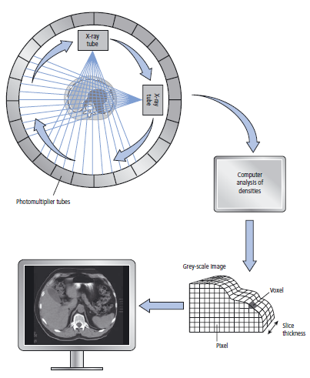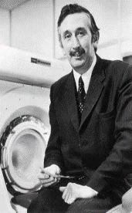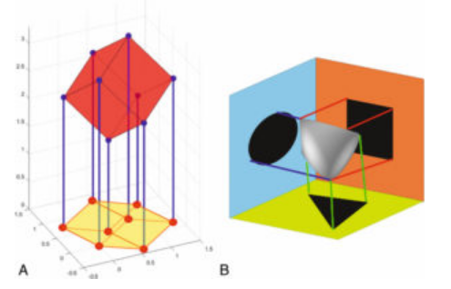

* Instrumentation : « un élément mobile tournant au sein d’un support fixe » :

-Afin de pouvoir reconstruire les images dans le plan axial, il est nécessaire d’obtenir de multiples projections de rayons X réalisées selon les incidences couvrant de 0 à 180° autour de l’axe crânio-caudal du patient. Ces incidences en projections multiples sont rendues possibles par deux grandes structures de la mécanique d’un scanner : le stator (statique) servant de support au rotor (rotation) de forme annulaire qui tourne autour du stator.

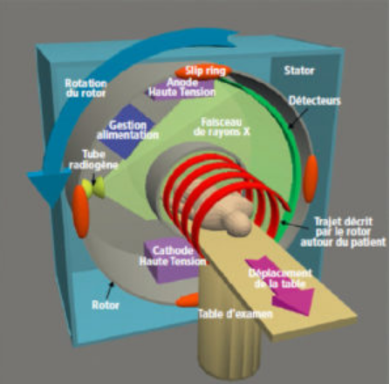

Au fil de l’évolution technologique de la TDM, il s’est avéré plus efficace d’appliquer une rotation continue au couple tube radiogène-détecteur autour du patient de manière à ne pas perdre de temps avec de multiples accélérations et décélérations du rotor.

|  |  |
| --- | --- |
| Statif | Partie fixe :   * Tunnel * Éléments de contrôle mécanique pour les différents mouvements du statif * Éléments de réception et de transmission de données numériques et d’alimentation électrique. |
| Partie mobile :   * Générateur haute tension * Tube à rayons-X (anode tournante) et les circuits de refroidissement (filtrage et collimation primaire) ; Du fait d’une durée de balayage de l’anode tournante par le faisceau d’électrons plus importante qu’en radiologie conventionnelle, celle-ci doit pouvoir supporter un échauffement plus intense, et qu’il y a un refroidissement rapide pour une dissipation thermique élevée.   -Les filtres : sont constitués d’une fine couche de métal, absorbent les rayons x les moins énergétiques qui sont à l’origine d’une irradiation inutile (ils ne ressortiraient pas du patient et n’apporteraient donc aucune information)  -Le collimateur primaire : permet de modifier la géométrie du faisceau de rayons X afin de s’adapter aux largeurs d’exploration et aux épaisseurs de coupes désirées.   * Système de détection (collimation secondaire) et l’électronique associée : Son but est de restituer en signal électrique l’information contenue dans le faisceau de photons X ayant traversé le patient. * Quelques processeurs rapides et le système de transmission de données |
| Table | |
| Système informatique | * Console de commande des paramètres d'acquisition * Convertisseur analogique-numérique –matrice et calculateur. * Console de visualisation des données. * CD ou PACS (Pictures Archieving and Communicating System), archivage. |

* Modes de fonctionnement:

Les mouvements de la table d’examen, associés ou non à la rotation du tube, permettent différents modes d’acquisition.

|  |  |
| --- | --- |
| Mode radio | Le couple tube-détecteur restant fixe (pas de rotation), la translation de la table permet un balayage du patient par un faisceau de rayons X selon une incidence donnée et produit une image radiographique. |
| Mode séquentiel | * Ce mode d’acquisition était le seul utilisé sur les scanners des générations précédentes. * La table étant immobile, le couple tube-détecteur effectue une rotation autour du patient ; à l’arrêt de la rotation, la table se déplace de manière à présenter au flux de rayons X la suite du volume à explorer (discontinue) |
| Mode hélicoïdal | * Ce mode a remplacé le mode séquentiel. * La table d’examen effectue une translation à vitesse (continue) au centre du rotor, de sorte que le couple tube-détecteur décrit une hélice autour de l’axe crânio-caudal du patient. |

* Traitement des images :
* Ensemble des applications effectuées sur **les images natives** pour tirer davantage d’informations aboutissant aux **images reconstruites**. : Le scanner n'autorise que des coupes transversales (mais des reconstructions 2D multiplanaires voire 3D sont possibles à partir des images natives)
* La densité : La densité « radiologique » a été définie par G. Hounsfield. Parfois appelée « densité » par abus de langage, elle n’a rien à voir avec la grandeur physique que représente le rapport de la masse volumique d’un corps à celle de l’eau pure.

La capacité d’un milieu à atténuer les photons X est représentée par son coefficient d’atténuation linéique (μ, ou coefficient linéaire d’atténuation, dont l’unité est l’inverse d’une longueur). Ce coefficient ne dépend pas de la quantité de photons l’abordant mais de leur énergie. Une définition plus simple et indépendante de l’énergie des rayons X est proposée : comme pour la densité physique, c’est l’eau pure qui a été retenue comme référence et tous les tissus ou éléments susceptibles d’être rencontrés dans l’organisme sont situés sur l’échelle dite « de Hounsfield ».

* Mesure en « UH » la densité d’une région d’intérêt ; la densité des tissus est exprimée en unités Hounsfield UH (–1000 à +4000) : échelle asymétrique. À chaque pixel de la matrice correspond une valeur de densité exprimée en unités Hounsfield UH représenté sur l’image par une valeur dans l’échelle des gris.

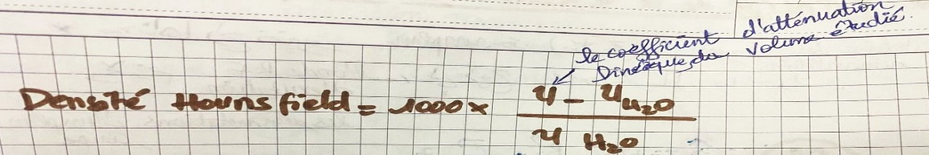

* **Fenêtrage :** réglage (largeur et centre) région donnée correspond aux densités visualisées :

À chaque pixel, structure élémentaire de l’image, est attribuée une valeur numérique proportionnelle à la densité moyenne qu’il représente et apparaît en nuances de gris. Sur un écran, plusieurs centaines de niveaux de gris sont représentées alors que l’œil humain ne peut en discerner qu’entre 20 et 30. Il est donc nécessaire de compenser les limites imposées par notre physiologie par un artifice numérique nommé « fenêtrage ».

* Fenêtre étroite : on ne représente qu'une petite plage de valeurs de Hounsfield (UH)= plage étroite de pixels, ainsi la fenêtre est centrée sur la valeur UH moyenne des structures que l’on souhaite étudier>>> contraste +++ (détection des petits changements en densité)
* Fenêtre large : une plage large de pixels== faible contraste, mais une large fenêtre est utile pour les explorations thoraciques (par exemple la visualisation des poumons (à faible densité) et les vaisseaux sanguins ( à densité élevée)),…

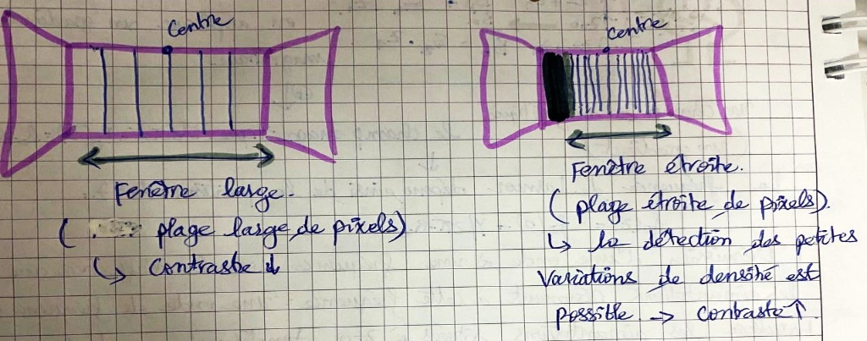

* Filtrage (dur ou mou) : contraste ou détails : La reconstruction des données brutes en images s’accompagne de l’application de filtres numériques. Ceux-ci vont intensifier sélectivement certaines données, dans le but notamment de mieux définir les contours au prix d’une augmentation du bruit, par exemple (l’utilisation d’un filtre dur pour étudier l’os), bien que le contraste naturel entre les tissus mous et l’os ne nécessite pas d’être amplifié, dans l’os lui-même, les anomalies recherchées (fin trait de fracture par exemple) nécessitent un filtre dur pour une délimitation très nette des contours sur des coupes très fines.

En Bref :

Le filtre permet la reconstruction des images à partir des données brutes en accentuant certaines informations (contours ou contraste), tandis que la fenêtre permet de modifier l’affichage des images reconstruites selon un filtre donné.

* Calcul ou affichage des distances, longueurs rectilignes ou non, aires, angles et volumes.
* Reconstruction volumique.
* Les artefacts :

|  |  |
| --- | --- |
| Artefacts de mouvement | * Même si l’acquisition est rapide, elle n’est pas instantanée, et donc il est nécessaire que le sujet demeure immobile de manière à ne pas produire de flou sur les images. * l’artefact de mouvement se manifeste sous la forme d’un dédoublement des contours en mouvement |
| Artefacts métalliques | * On parle d’artefact métallique lorsque le phénomène de durcissement du faisceau est provoqué par l’interaction du faisceau de rayons X avec un corps étranger métallique, produisant des artefacts en bandes caractéristiques, souvent plus marqués que lorsqu’ils sont produits par des structures osseuses denses. Ces corps étrangers sont le plus souvent des **implants dentaires ou des prothèses orthopédiques.** |
| Effet de volume partiel | * Le principe est que plusieurs entités de densités différentes sont codées au sein d’un seul voxel (N.B : Le voxel est à l'image 3D = un petit cube, ce que le pixel est à l'image 2D = un petit carré) * Le signal obtenu ne correspond plus à une structure en particulier. |

* Effets secondaires :

D’abord il y a un risque d’interaction des rayons x avec la matière ; cela est réduit par l’emploi du produit de contraste iodé qui est lui-même présente des risques.

* Le produit de contraste iodé augmente l’osmolalité plasmatique, ce qui provoque un appel d’eau depuis les cellules endothéliales et une vasodilatation diffuse. Il peut induire des réactions d’hypersensibilité, des réactions allergiques ou pseudo allergiques, perturbation du métabolisme thyroïdien (des iodures libres sont susceptibles d’être captés par la thyroïde et d’induire une hyper- ou une hypothyroïdie) et une insuffisance rénale.

1. IRM (Imagerie par résonnance magnétique) :

* Principes :
* Nature des tissus constituant le corps humain en chaque point du volume exploré.
* Ondes électromagnétiques : champ magnétique puissant, et ondes de radiofréquence :

Une source magnétique est un système qui génère un champ magnétique, dont la valeur s’exprime en teslas (T), champ vectoriel qu’on peut représenter sous forme de lignes d’iso champ dans un plan particulier de l’espace.

* On peut représenter la source magnétique en utilisant un vecteur et qu’on appelle « moment magnétique » noté $\vec{B_{o}}$.
* La norme du vecteur traduit l’intensité de la source magnétique et les coordonnées du vecteur traduisent l’orientation de cette source.
* Deux moments magnétiques interagissent entre eux via leurs champs magnétiques. Le champ magnétique B0 résultant d’un premier moment magnétique exerce un couple sur le second moment, c’est-à-dire qu’il tend à le faire tourner pour l’aligner dans la direction du champ magnétique. La position d’équilibre d’une aimantation dans un champ magnétique est donc la position alignée par rapport à ce champ.

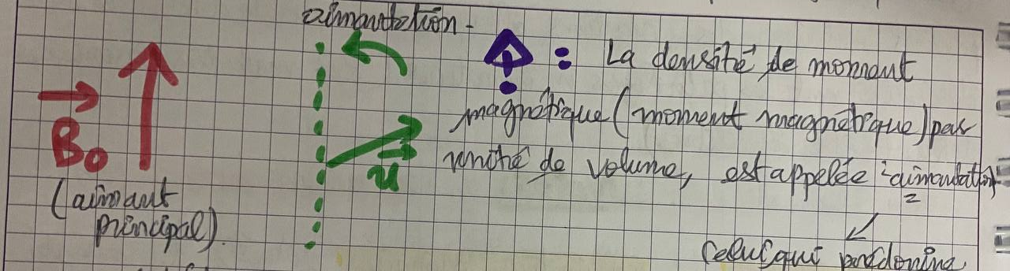

* Les noyaux de certains atomes possèdent une aimantation intrinsèque c’est le spin, par exemple les atomes d’hydrogène, principal constituant du corps humain puisque les tissus biologiques sont principalement constitués d’eau et de triglycérides (graisse sous-cutanée et viscérale).
* DONC : L’IRM consiste à détecter l’aimantation des noyaux d’hydrogène et à la localiser pour reconstruire des images qui, en première approximation, sont des cartes de distribution de l’eau et de la graisse du corps humain.
* Détecter les aimantations nucléaires n’a rien d’évident, pour deux raisons :
* En l’absence de champ magnétique, les aimantations microscopiques sont orientées aléatoirement, si bien que leur somme vectorielle est nulle, donc il faut les orienter et les polariser en mettant **un champ magnétique.**
* On ne sait détecter efficacement une aimantation peu intense (ce qui est le cas de l’aimantation nucléaire) qu’en la mettant en mouvement. Il faudra pour cela la mettre **en résonance.**

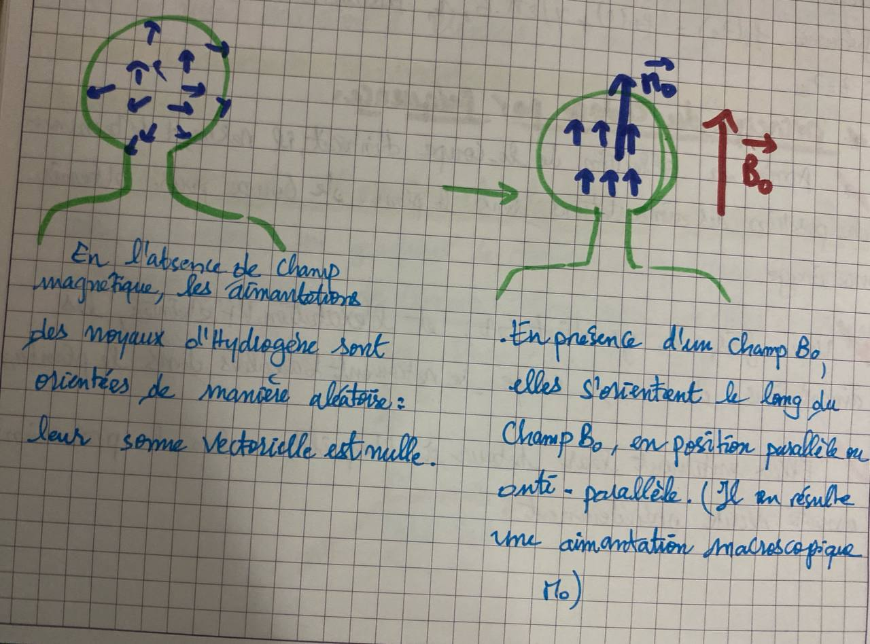

* Polarisation de l’aimantation par un champ magnétique B0:

En présence d’un champ magnétique B0, les aimantations des noyaux d’hydrogène adoptent une orientation privilégiée. Par analogie avec les aimantations macroscopiques, on peut les représenter comme des vecteurs tendant à s’aligner parallèlement à B0.

Mais, à l’échelle atomique, l’énergie d’interaction entre l’aimantation d’un noyau d’hydrogène et le champ B0 est quantifiée : elle ne peut prendre que deux valeurs discrètes. Cela implique que l’aimantation nucléaire ne peut adopter que deux orientations dans le champ magnétique B0 : **« parallèle » et « antiparallèle ».**

* Le surplus d’aimantations microscopiques orientées dans la même direction que B0 donne naissance à une aimantation nucléaire macroscopique M0.
* MO est reliée à B0 par la relation : M0 = x * B0. Le coefficient de proportionnalité χ est la susceptibilité magnétique qui caractérise la capacité d’un milieu de s’aimanter sous l’effet d’un champ magnétique externe.
* χ < 0 : le champ magnétique est diminué.
* χ > 0 de faible valeur : le champ magnétique est renforcé.
* **χ > 0 de forte valeur : le champ magnétique est très renforcé en présence du matériau qui est dit ferromagnétique.**
* Dans un fort champ magnétique, les aimantations des noyaux d’hydrogène s’alignent entre elles. La résultante est une aimantation globale de la matière alignée sur B0 qui va être à l’origine du phénomène de RMN.
* Mise en résonance de l’aimantation par une excitation radiofréquence :
* La résonance est un phénomène physique qui permet de transférer de l’énergie à un système par un phénomène oscillatoire.
* Le transfert d’énergie n’est possible que s’il s’effectue à une fréquence propre au système dite fréquence de résonance.
* C’est ce principe de résonance qu’on utilise pour mettre en mouvement l’aimantation macroscopique M0. Pour transférer de l’énergie à une aimantation placée dans un champ magnétique B0, il faut lui appliquer une onde électromagnétique dont la fréquence f0 est égale à 100 MHz pour les champs utilisés en IRM = ondes radiofréquences RF
* L’énergie transférée par l’onde RF se traduit par le basculement de l’aimantation qui s’écarte de sa position d’équilibre le long de B0 cela correspond à l’excitation radiofréquence.

Pour décrire l’évolution temporelle de l’aimantation, on se place dans un repère (O,x,y,z) centré sur l’aimantation, dont la direction z est celle du champ magnétique B0 (direction du tunnel de l’IRM), qui est également la direction de l’aimantation à l’équilibre M0. On désigne z comme la direction longitudinale et le plan (x, y) comme le plan transverse. Le vecteur aimantation M peut se décomposer en une composante longitudinale (dont la projection sur z vaut Mz) et une composante transversale de norme Mxy. Ainsi, lorsque l’aimantation est à l’équilibre avec B0, à distance de toute excitation RF, on a : Mz = M0 et Mxy = 0. Juste après une excitation basculant l’aimantation de 90°, on a : Mz = 0 et Mxy = M0.

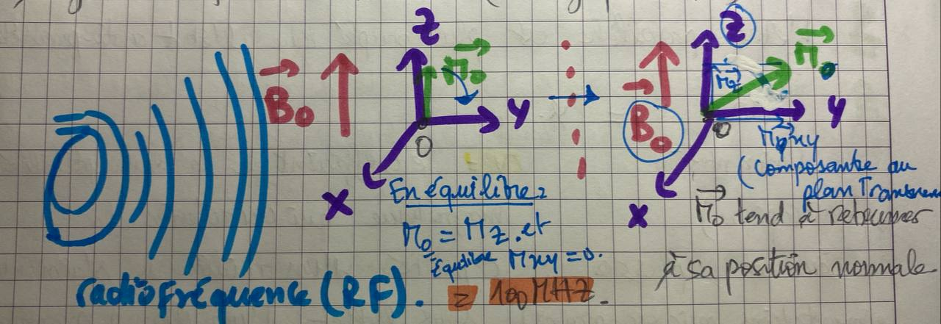

* L’excitation RF peut être caractérisée par l’angle dont l’aimantation bascule, qui est proportionnel à la durée d’application de l’onde RF et à l’intensité de cette onde. L’angle de bascule peut donc être choisi librement en jouant sur ces deux paramètres. En IRM, on utilise des émissions très courtes, de l’ordre de la milliseconde : on parle d’impulsions radiofréquences.
* Sous l’influence d’une onde radio à une fréquence caractéristique l’aimantation des noyaux d’hydrogène pivote et se retrouve perpendiculaire à B0. Initialement portée par l’axe longitudinal (parallèle à B0), l’aimantation se retrouve donc dans le plan transversal (perpendiculaire à B0)

Retour à l’équilibre de l’aimantation :

Suite à l’impulsion RF, l’aimantation retourne à sa position d’équilibre le long de z ; mais ce retour ne s’effectue pas selon une rotation vers l’axe z, mais selon une dynamique complexe combinant trois processus :

1. La rotation de M autour de la direction de B0 (axe z) à la fréquence de Larmor f0 ; Ce mouvement de rotation est désigné par le terme de précession libre, parce qu’il s’effectue en l’absence de toute excitation RF.
2. La disparition de la composante transversale Mxy qu’on appelle la relaxation transversale : dès la fin de l’excitation RF, l’intensité de l’aimantation transversale décroît selon un processus exponentiel caractérisé par la constante de temps T2, qui caractérise la persistance transversale de l’aimantation.
3. La récupération de la composante longitudinale qu’on appelle la relaxation longitudinale : dès la fin de l’excitation RF, l’intensité de l’aimantation longitudinale croît selon un processus exponentiel caractérisé par la constante de temps T1, qui caractérise la vitesse à laquelle l’aimantation retourne à sa valeur d’équilibre M0.

Lors de la relaxation, les composantes transversale et longitudinale évoluent donc chacune selon leur propre dynamique, indépendamment l’une de l’autre. Cela traduit le fait que la relaxation n’est pas une rotation de M depuis le plan transversal vers l’axe z : ce n’est pas une « excitation à l’envers ». Ainsi, le module de M n’est pas conservé lors du retour à l’équilibre : le T2 de l’eau étant sensiblement plus court que le T1 dans les tissus biologiques, Mxy disparaît avant que Mz retrouve sa valeur d’équilibre M0

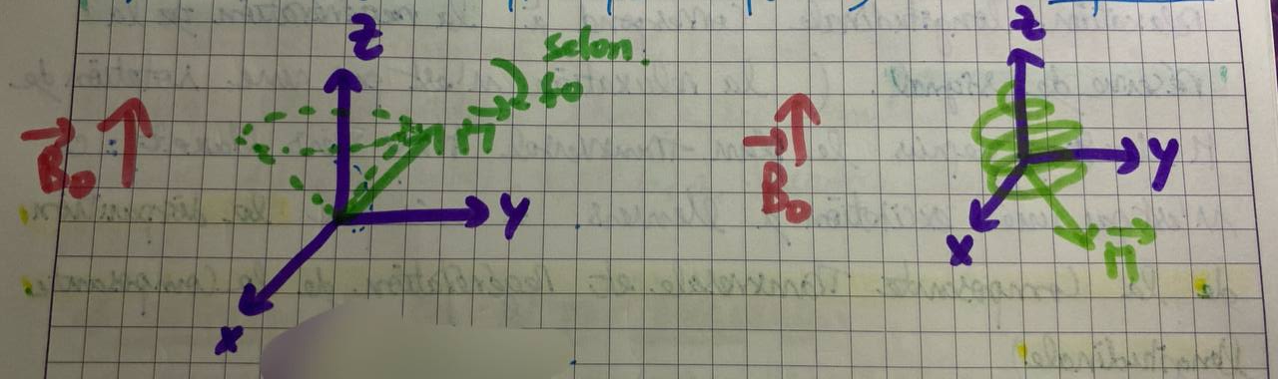

* Le gradient de champ magnétique :

Un gradient de champ magnétique G est une variation linéaire du champ selon une direction de l’espace. Par exemple, un gradient Gz appliqué selon z génère un champ magnétique Gz·z. Il en va de même pour x et y (il est généré par des bobines enroulées dans le tunnel de l’IRM dans lesquelles on fait circuler du courant pour établir le gradient)

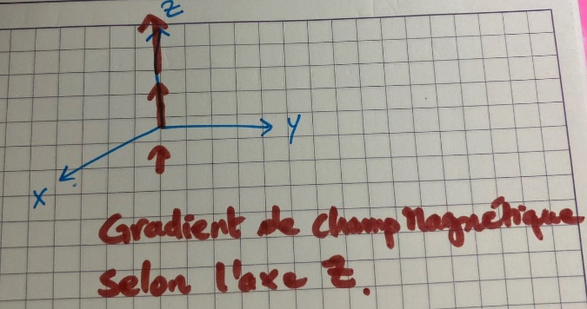

* Principe de la sélection de coupe :
* La sélection de coupe consiste à exciter les aimantations d’un plan de coupe particulier du sujet placé dans l’IRM.
* Pour ce faire, il faut que l’onde RF d’excitation, qui se propage dans tout le sujet, ne bascule les aimantations que d’un plan de coupe.
* Dans le cas d’une coupe orthogonale à z ; cela est obtenu en appliquant un gradient Gz simultanément à l’excitation RF. En présence du gradient, le champ magnétique s’écrit : B0(z) = B0 + Gz.z
* L’émission d’une onde à une fréquence donnée n’affectera que les aimantations résonantes à cette fréquence : une onde de fréquence f0 basculera les aimantations situées à z = 0.
* La sélection de coupe consiste donc à appliquer un gradient de champ magnétique simultanément à l’émission RF pour exciter une coupe orthogonale à la direction du gradient. Le gradient appliqué est appelé gradient de sélection de coupe.

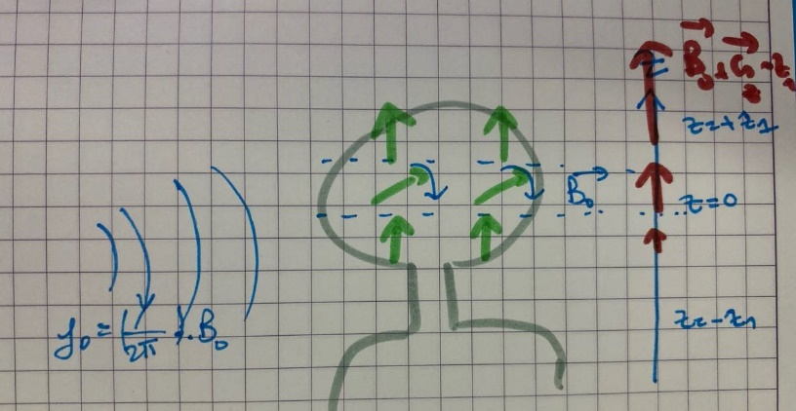

* La sélection de coupe consiste donc à appliquer un gradient de champ magnétique simultanément à l’émission RF pour exciter une coupe orthogonale à la direction du gradient.
* Principe de codage par fréquence :
* Après sélection de la coupe d’intérêt, il reste à déterminer la position des aimantations dans le plan de coupe pour obtenir une image.
* Une fois le gradient Gz et l’excitation RF éteintes, les aimantations du plan de coupe se retrouvent basculées dans le plan (x,y).
* Elles entament leur retour à l’équilibre selon la précession amortie décrite précédemment. L’application d’un gradient Gx pendant la précession permet de déterminer la position des aimantations selon x. Cette technique de localisation est appelée codage par la fréquence.
* Les principales séquences en IRM :

Une séquence d’IRM est une description chronologique des manipulations appliquées à l’aimantation (émission radiofréquence et gradients) et de la détection de l’aimantation (mesure du signal RMN = résonance magnétique nucléaire).

1. Séquence d’écho de gradient : c’est la séquence élémentaire de l’IRM qui comprend la sélection de coupe et le codage par la fréquence. Le délai séparant l’excitation RF de la détection est appelé temps d’écho (TE). Cette séquence est couramment utilisée en IRM, mais présente un défaut majeur : les images qu’elle fournit peuvent être artefactées dans les régions où le champ B0 n’est pas parfaitement homogène.

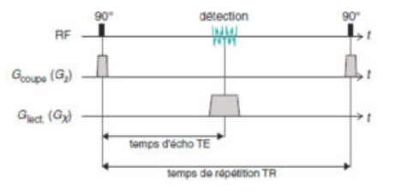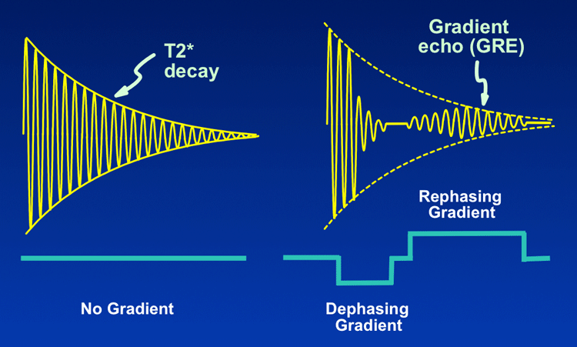

1. Séquence d’écho de spin :

* L’écho de spin (ES) consiste à insérer au milieu de la séquence IRM une impulsion RF de 180°.
* Cette impulsion corrige les déphasages liés aux inhomogénéités de champ.

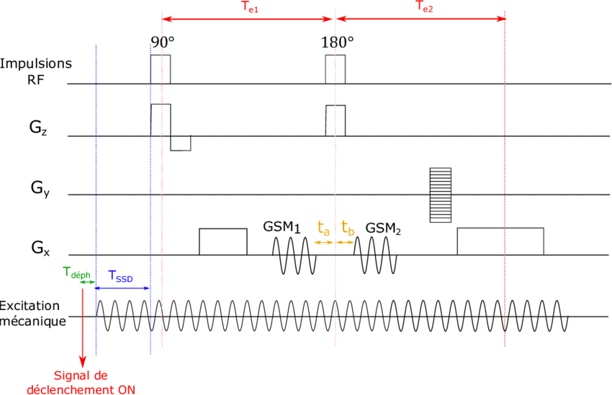

* Influence du TR (temps de répétition) et du TE (temps d’écho) et notion de séquences pondérées en T1 et T2 :
* En jouant sur les valeurs des paramètres TE et TR de la séquence d’écho de spin, on peut contrôler l’influence des temps de relaxation T1 et T2 sur le signal de l’image, c’est-à-dire pondérer l’image en T1 ou en T2.
* On parle indifféremment de pondération ou de contraste en IRM.
* Pour comprendre comment le contraste est généré, il faut savoir que l’acquisition d’une image par IRM nécessite en général un grand nombre de répétitions.
* La récupération de l’aimantation longitudinale lors d’une 1re répétition (qui conditionne le contraste T1) et la décroissance de l’aimantation transversale lors de la répétition suivante qui conditionne le contraste T2.

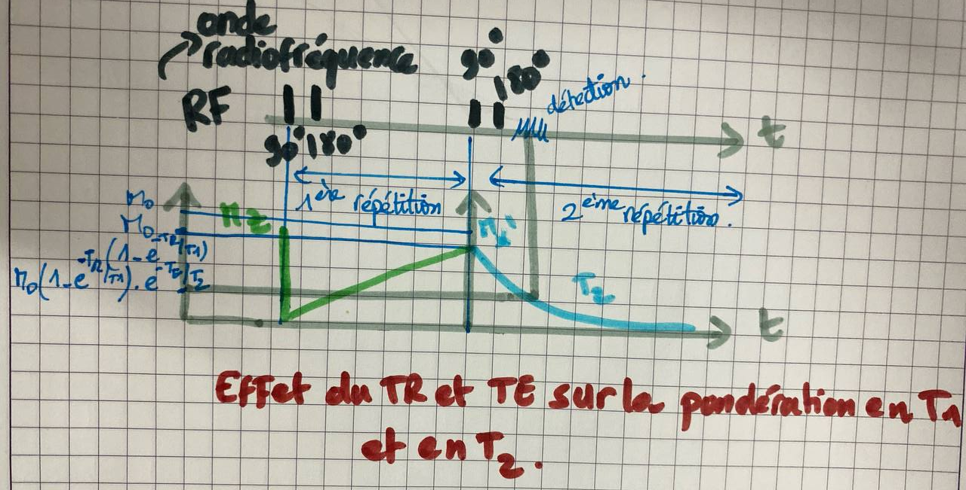

* On retiendra que, dans une séquence en écho de spin, il faut donc répéter la séquence élémentaire impulsion RF de 90° puis de 180° pour créer un signal dans le plan transversal et le mesurer. Le TR et le TE vont déterminer le contraste de l’image.

Concernant le TR :

* Il correspond à l’intervalle séparant deux répétitions (deux impulsions de 90°) ; l’aimantation longitudinale récupère pendant ce temps en fonction des caractéristiques de T1 des tissus ;
* Le TR conditionne donc le contraste en T1 ;
* Si le TR est suffisamment long, tous les tissus peuvent avoir le temps de récupérer leur aimantation longitudinale, même si certains récupèrent plus vite que d’autres, et les tissus seront donc mal séparés.

Donc, plus on allonge le TR, et plus on diminue la pondération (le contraste) en T1, à l’inverse, pour un TR court, on pourra séparer les tissus ayant une récupération plus rapide (un T1 plus court) qui seront plus intenses que ceux ayant une récupération plus lente. Donc, plus on raccourcit le TR, plus la pondération (le contraste) en T1 est forte.

Concernant le TE :

* Il correspond à l’intervalle entre la bascule dans le plan transversal et la mesure du signal au moment de l’écho (l’impulsion de 180° est appliqué au temps t = TE/2) ;

l’aimantation transversale décroît pendant ce temps en fonction des caractéristiques de T2 des tissus ;

* Le TE conditionne donc le contraste en T2 ;
* Plus le TE est long, plus les différences de vitesse de décroissance de l’aimantation transversale apparaîtront sous la forme de différence de signal.

Donc, plus on allonge le TE, plus on augmente la pondération (le contraste) en T2, à l’inverse, si le TE est trop court, les différences de vitesse de décroissance n’auront pas le temps de s’exprimer et les tissus seront donc mal séparés. Donc, plus on raccourcit le TE, plus on diminue la pondération (le contraste) en T2.

Ainsi, dans une séquence pondérée en T1 :

* Le TR est court pour maximiser le contraste en T1 (différences liées à la relaxation longitudinale) ;
* Le TE est court pour minimiser le contraste en T2 (différences liées à la décroissance transversale) ;
* Les tissus avec les T1 les plus courts donneront plus de signal.

Dans une séquence pondérée en T2 :

* Le TR est long pour minimiser le contraste en T1 ;
* Le TE est long pour maximiser le contraste en T2 ;
* Les tissus avec les T2 les plus courts donneront le moins de signal.
* La densité protonique est le troisième paramètre qui définit le signal IRM d’un tissu en mettent en évidence les différences de densité protonique.

N.B : il y a d’autres séquences ; l’IRM peut être sensible aux mouvements de l’eau à différentes échelles (du microscopique au macroscopique), ce qui est exploité dans les séquences de diffusion, de perfusion et d’angiographie.

* Instrumentation :

1. Aimant principal : qui va orienter les aimantations protoniques dans sa direction.
2. Bobines de gradient : chaque bobine va créer un champ électromagnétique spécifique.
3. Antennes de radiofréquence : pour résoudre le problème de l’aimantation nucléaire faible.
4. Système informatique :

* Console de commande des paramètres d'acquisition
* Convertisseur analogique-numérique –matrice et calculateur.
* Console de visualisation des données.
* CD ou PACS ,archivage..

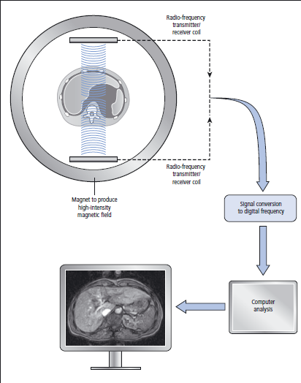

* Artefacts :
* De mouvement
* Susceptibilité magnétique.
* Ferromagnétique : les régions riches en matériaux ferromagnétiques peuvent induire une perte de signal, apparaissant ainsi plus sombres sur les images.
* Effets secondaires :
* Liés au champ magnétique :
* Effets biologiques
* Corps métalliques et appareils électroniques ; les corps métalliques quand ils sont déplacés dans l’organisme, ils peuvent occasionner un échauffement et des brûlures tissulaires.
* Effets liés aux produits de contraste gadolinés :

Il existe des réactions d’hypersensibilité allergique ou non allergique qui sont peu fréquentes et souvent d’intensité légère à modérée et de nature transitoire (nausées, vomissements, prurit, manifestations respiratoires, etc.). De façon très rare, il a été décrit des états de choc anaphylactique.

* Claustrophobie…
* Contre-indications :

|  |  |
| --- | --- |
| Les contre-indications absolues | Les contre-indications relatives |
| * Corps étranger oculaire. * Pacemaker (stimulateur ou pile cardiaque) * Neuro-stimulateur * Certaines valves cardiaques métalliques. * Clips vasculaires anciennement implantés sur anévrisme crânien. | * Une chirurgie récente (moins de 2 mois) * Un implant cochléaire. * Une grossesse en cours. |

N.B : Les prothèses valvulaires cardiaques peuvent être une contre-indication relative ou absolue en fonction du type de prothèse et des matériaux utilisés.